**Электрика подводит**

В Гродненском районе в этом году произошел 31 пожар, погибли 4 человека. За аналогичный период 2019 года произошел 41 пожар, 3 человека погибли.

*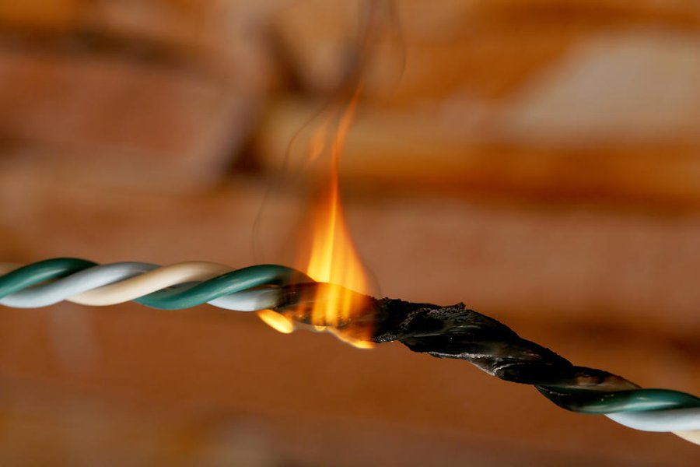В понедельник в 17-11 поступило сообщение о пожаре деревянной беседки на территории частного домовладения по ул. Пограничной в д. Коробчицы. Хозяин находился дома один, занимался домашними делами. Соседи по улице заметили сильное пламя во дворе, позвонили хозяйке, которой на момент ЧС дома не было, а затем и спасателям. Мужчина заметил возгорание, лишь когда ему об этом по телефону сообщила супруга, но предпринимать какие-либо действия по тушению было уже поздно, пламя успело охватить все строение. В результате беседка уничтожена полностью. Как пояснил хозяин, беседку строил сам, подводил самостоятельно электричество. Предположительно, пожар произошел из-за аварийного режима работы электросети.*

Всего же в Гродненском районе в этом году из-за нарушения правил устройства и эксплуатации электрооборудования произошло 7 пожаров. Одной из основных причин их возникновения является короткого замыкания. Возникает короткое замыкание из-за нарушения изоляции в электропроводах и кабелях, вызываемое перенапряжениями, старением изоляции и механическими повреждениями. Если электросчетчике установлены автоматические предохранители, тогда всякое превышение мощности электросети будет сопровождаться автоматическим отключением. Если же у вас пробковые предохранители с «жучками», то в этом случае общая мощность электросети увеличивается на толщину «жучка», что ведет к перегрузке сети, а она, в свою очередь, - к пожару.

Также надо помнить, что электропредохранитель – это маленький, но верный страж вашего благополучия. Но только не мешайте ему работать: не заменяйте его на более мощный, не ставьте самодельный или «жучок». Это касается как предохранителей к электрооборудованию, так и ко всей электрической проводке вашего дома. Если предохранитель часто отключается, значит, надо принять его сигнал, вызвать специалиста, проверить, где возможны неполадки в соединениях проводов, в оборудовании, не дожидаясь рокового замыкания в сети.